Brioche mousseline
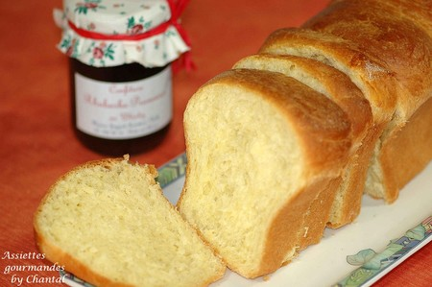
Ingrédients:
350 g farine, 50 g sucre, 1 cc de sel, 4 oeufs, 170 g beurre fondu, 20 g levure de boulanger, 2 c d'eau froide
Préparation:
Verser la farine dans le bol du robot; ajouter le sel, le sucre, les oeufs entiers, le beurre fondu et la levure délayée dans l'eau. Pétrir pendant environ 20 minutes vitesse 2.
Filmer, placer au frigo et laisser lever une nuit (minimum 6 heures au réfrigérateur).
Sur le plan de travail, rouler la pâte en boule. Etaler en rectangle (environ 1 cm d'épaisseur) et plier en quatre. Cela donne un petit rectangle qu'il faut ensuite étaler dans l'autre sens pour obtenir une bande large comme la main.
Rouler cette bande pour en faire un boudin et couper le en une dizaine de morceaux. Placer ces morceaux debout dans un moule à cake.
Faire lever 2 heures. Dorer au jaune d'oeuf.
Cuire à four non préchauffé pendant 30 minutes à 165 °C (th 4). Laisser reposer 10 minutes avant de sortir du four.

Assiettes Gourmandes
http://assiettesduchef.canalblog.com
assiettes.gourmandes@yahoo.fr

